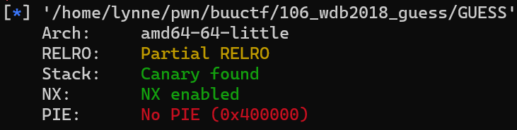

利用stack smashing

首先泄露got表中某函数的地址，得到libc的地址

然后通过libc中的__envrion得到栈地址

然后计算得到buf的地址，读取flag

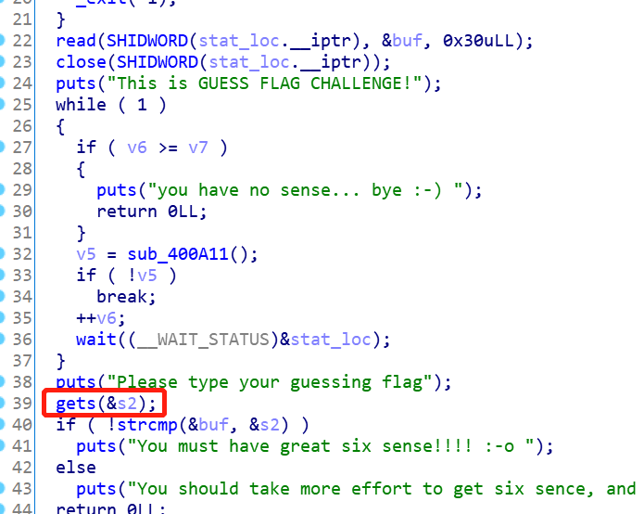

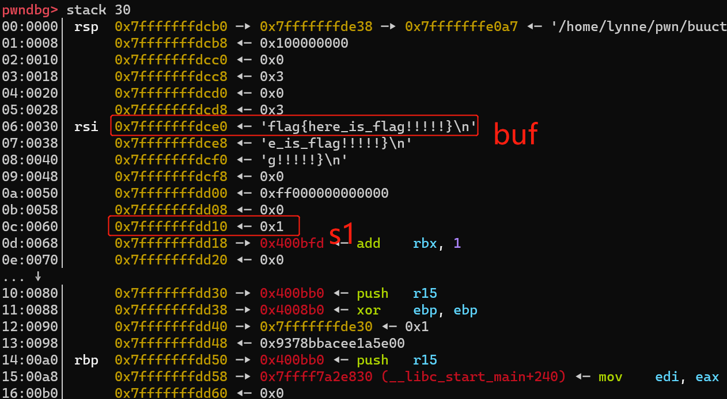

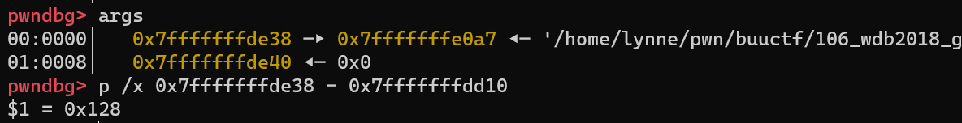

和args[0]之间的偏移为0x128

第一次stack smashing

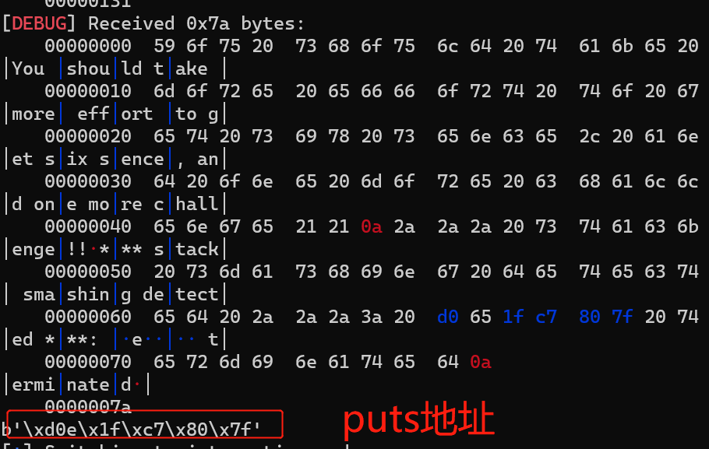

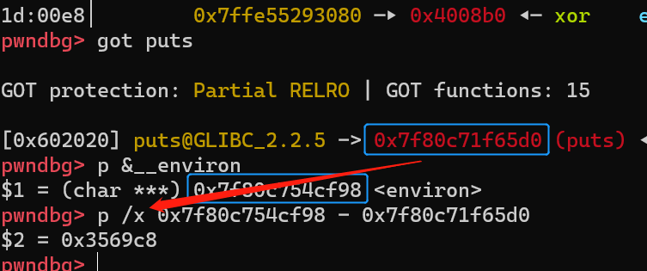

与__environ之间的偏移为0x3569c8

第二次泄露libc的地址



计算得到buf的地址

第三次泄露处buf处的内容

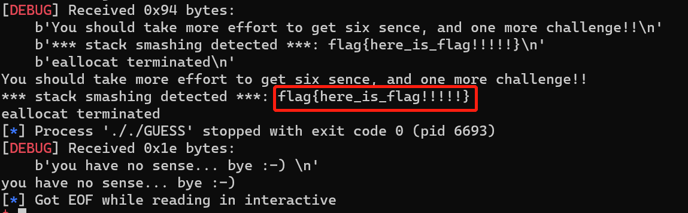

然后打远程：

